

INFORME MENSUAL DEL PROJECTE (insertar nombre del proyecto)

4 de 2025

INTRODUCCIÓ
En aquest informe es presenten les principals mètriques i estadístiques del projecte **[Nom del projecte]**. Aquest document ha estat elaborat a partir de dades de ciència ciutadana recollides a través de la plataforma web de Minka, una eina col·laborativa per a l’observació i registre de la biodiversitat.
L’objectiu d’aquest informe és oferir una visió general dels resultats obtinguts i facilitar l’anàlisi de la participació i de les dades observacionals registrades pels usuaris.
Principals metriques observades l'últim més
Les dades que es presenten a continuació corresponen a un resum mensual generat de manera automàtica a partir dels registres disponibles a la plataforma Minka. Aquestes mètriques reflecteixen l’estat actual del projecte i la seva evolució en els darrers 30 dies. pels usuaris.
Mètrica | Valor actual | Variació últim mes
Observacions | 4566 | 193
Observadors | 130 | 10
Identificadors | 67 | 12
Espècies | 597 | 86

Representació gràfica de les métriques principals
A continuació, es presenten els gràfics corresponents a les principals variables analitzades:
Observacions
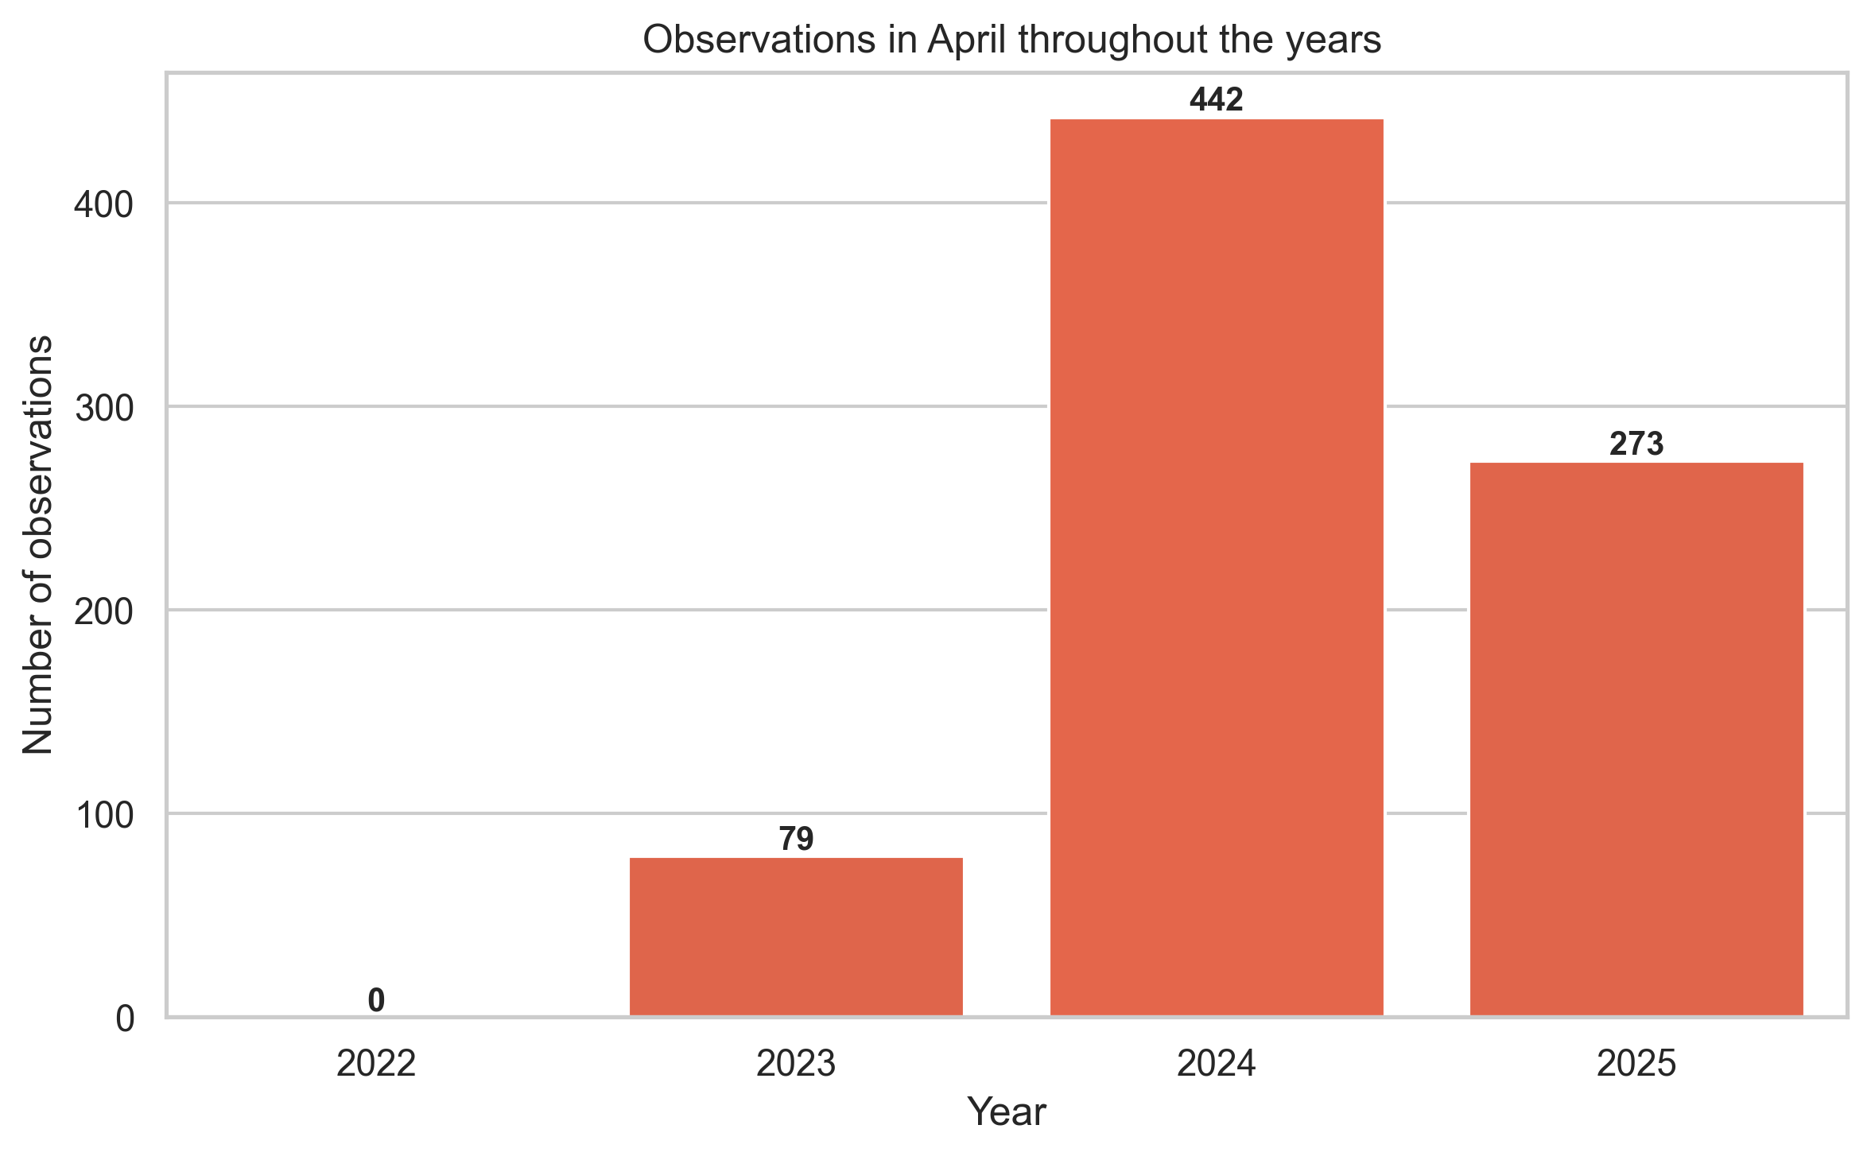


Observadors



Identificadors



Espècies



Mapa de calor
Finalment,en aquest apartat es presenta un mapa de calor que mostra la distribució espacial de les observacions registrades. La densitat d’observacions es representa mitjançant una escala de colors que facilita la detecció de patrons espacials, sent de color vermell les zones amb alta densitat d'observacionsi les blaves zones amb baixa densitat d'observacions
